*Практическая работа 1* Расчёт стержней стальных ферм

Задание: Подобрать сечение стержня решетки стальной фермы.   
На стержень действует растягивающее усилие N = 280кН.   
Геометрическая длина стержня l =2,8 м(переводим мм в м) .   
Предельная гибкость λ=400.   
Толщина фасонки t =14 мм.   
Класс стали С235.

Решение:

1. Находим расчётное сопротивление стали по пределу текучести стали *Ry = 230 Мпа = 23,0 кН/см2*

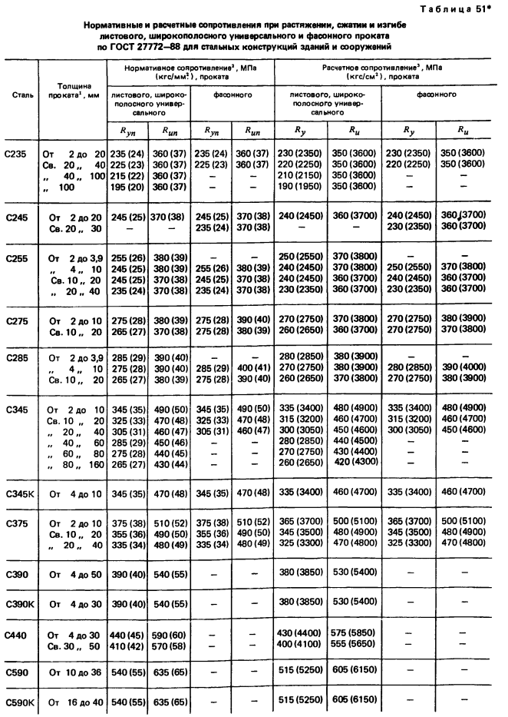

1. Определяем коэффициент условий работы *γс = 0,95*
2. Определяем расчётные длины стержня:  
   расчётная длина в плоскости фермы:  
   *lefx = 0,8l = 0,8\*2800 = 2240 мм;*   
   расчётная длина в плоскости, перпендикулярной плоскости фермы:

*lefy1 =l=2800 мм(по варианту в мм)*

1. Находим требуемую площадь сечения стержня:

см2

1. По сортаменту прокатной угловой стали подбираем уголки, при этом учитываем, что сечение стержня состоит из двух уголков;   
   площадь одного уголка будет равна

А1у  = 9,15(п.4)/2 = 4,575 см2; (в сортаменте смотрим большее значение, чем у нас получилось в ответе)  
принимаем 2 уголка 50\*50\*5;   
Ау = 4,8см2; ix = 1,92 см ; iy = 2,61мм

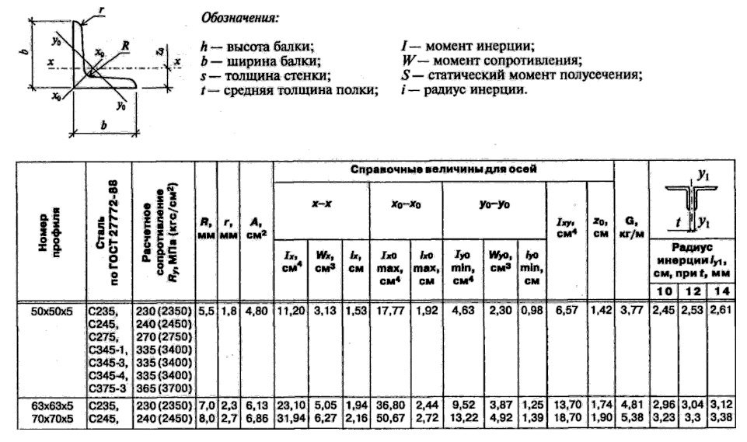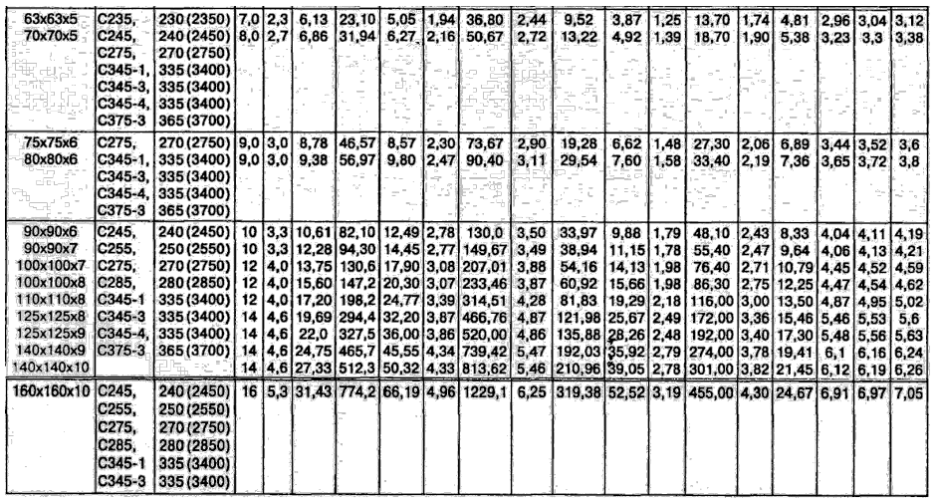

1. Проверяем принятое сечение:  
   а) проверяем прочность

Если – прочность не обеспечена, увеличиваем сечение уголков и повторяем проверку на прочность (п.7)

Если – прочность обеспечена, делаем проверку на гибкость

Прочность не обеспечена; принимаем 2 уголка 63\*63\*5 Ау = 6,13 см2; ix = 2,44 см ; iy = 3,12 мм

1. Проверяем принятое сечение:  
   а) проверяем прочность

Если при повторном расчете на прочность – прочность не обеспечена, подбираем другую сталь и начинаем считать с п. 1 аналогично

Прочность не обеспечена; расчёт с такой сталью произвести невозможно, подбираем сталь С245.

1. Находим расчётное сопротивление стали по пределу текучести стали *Ry = 240 Мпа = 24,0 кН/см2*(при толщине проката 2-20мм)
2. Находим требуемую площадь сечения стержня:

см2

1. По сортаменту прокатной угловой стали подбираем уголки, при этом учитываем, что сечение стержня состоит из двух уголков; площадь одного уголка будет равна А1у  = 8,77/2 = 4,39 см2; принимаем 2 уголка 70\*70\*5; Ау = 6,86см2; ix = 2,72 см ; iy = 3,38мм
2. Проверяем принятое сечение:  
   а) проверяем прочность  
   , прочность обеспечена

Б) Проверяем гибкость

Гибкость в пределах норм.

Вывод. Принимаем сечение стержня из двух уголков 70\*70\*5, Сталь С245